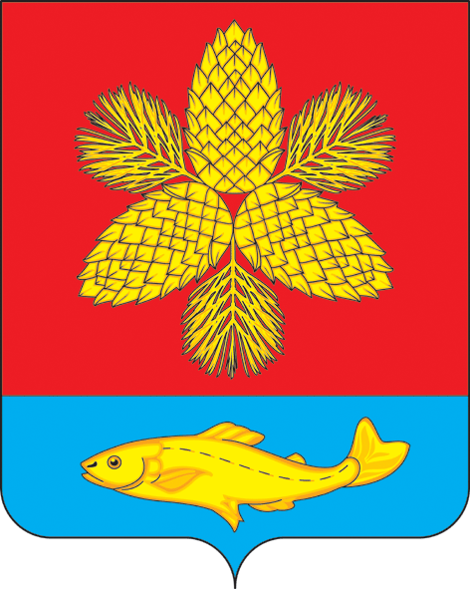

Д У М А
ШКОТОВСКОГО МУНИЦИПАЛЬНОГО ОКРУГА ПРИМОРСКОГО КРАЯ

Р Е Ш Е Н И Е

24 декабря 2024 г. | г. Большой Камень | № 199

О внесении изменений в решение Думы Шкотовского
муниципального района от 24.03.2020 г. № 385 «Об оказании
имущественной поддержки социально ориентированным
некоммерческим организациям в Шкотовском
муниципальном районе»

В соответствии с Федеральным законом от 06.10.2003 г. № 131-ФЗ «Об общих принципах организации местного самоуправления в Российской Федерации», Законом Приморского края от 27.01.2023 г. № 288-КЗ «О Шкотовском муниципальном округе Приморского края», решением Думы Шкотовского муниципального округа от 27.06.2023 г. № 13 «О правопреемстве вновь образованного муниципального образования Шкотовский муниципальный округ», руководствуясь Уставом Шкотовского муниципального округа, Дума Шкотовского муниципального округа

РЕШИЛА:

1. Внести в решение Думы Шкотовского муниципального района от 24.03.2020 г. № 385 «Об оказании имущественной поддержки социально ориентированным некоммерческим организациям в Шкотовском муниципальном районе» следующие изменения:
в наименовании, пунктах 1 и 2 решения слова «Шкотовского муниципального района» заменить словами «Шкотовского муниципального округа».

2. Внести в Порядок формирования, ведения, обязательного опубликования перечня муниципального имущества Шкотовского муниципального района, свободного от прав третьих лиц (за исключением имущественных прав некоммерческих организаций), предназначенного для предоставления во владение и (или) в пользование на долгосрочной основе (в том числе по льготным ставкам арендной платы) социально ориентированным некоммерческим организациям (приложение № 1), утвержденный решением Думы Шкотовского муниципального района от 24.03.2020 г. № 385, следующие изменения:
2.1. В наименовании и по тексту:
2.1.1. слова «Шкотовского муниципального района» заменить словами «Шкотовского муниципального округа» в соответствующих падежах;
2.1.2. слово «администрация» заменить словом «Администрация» в соответствующих падежах.
3. Внести в Положение о порядке и условиях предоставления во владение и (или) в пользование на долгосрочной основе муниципального имущества (в том числе по льготным ставкам арендной платы), включенного в перечень муниципального имущества Шкотовского муниципального района, свободного от прав третьих лиц (за исключением имущественных прав некоммерческих организаций), социально ориентированным некоммерческим организациям (приложение № 2), утвержденное решением Думы Шкотовского муниципального района от 24.03.2020 г. № 385, следующие изменения:
3.1. В наименовании и по тексту:
3.1.1. слова «Шкотовского муниципального района» заменить словами «Шкотовского муниципального округа» в соответствующих падежах;
3.1.2. слово «администрация» заменить словом «Администрация» в соответствующих падежах.
4. Контроль за исполнением настоящего решения возложить на постоянную комиссию Думы Шкотовского муниципального округа по бюджету, налогам, муниципальному имуществу и соблюдению законодательства (Семенцова).
5. Настоящее решение вступает в силу со дня его официального опубликования.

Председатель Думы
Шкотовского муниципального округа О.В. Кан

